Projekts

4.pielikums
Ministru kabineta
____.gada ___._______
noteikumiem Nr.___

Kombinēto brīdinājumu par ietekmi uz veselību izvietojuma formāts
1. Stabiņveida formāts
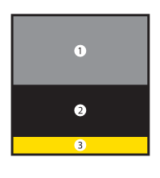
1. Fotoattēls. 2. Rakstveida brīdinājums. 3. Informācija par smēķēšanas atmešanu.

2. Blakusizkārtojuma formāts
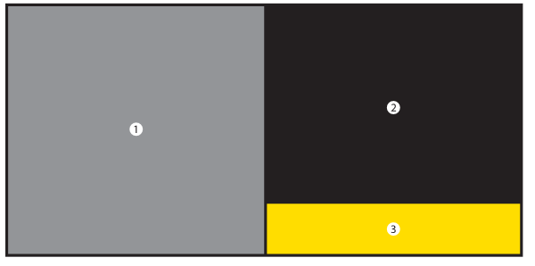
1. Fotoattēls. 2. Rakstveida brīdinājums. 3. Informācija par smēķēšanas atmešanu.
3. Īpaši plats blakusizkārtojuma formāts
1. Fotoattēls. 2. Rakstveida brīdinājums. 3. Informācija par smēķēšanas atmešanu.

4. Apvērsts stabiņveida formāts

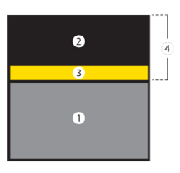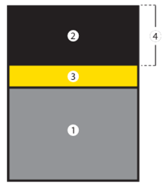

1. Fotoattēls. 2. Rakstveida brīdinājums. 3. Informācija par smēķēšanas atmešanu. 4. Atliecams augšējais vāciņš.

Veselības ministrs Guntis Belēvičs
Iesniedzējs: Veselības ministrs Guntis Belēvičs
Vīza: Valsts sekretāre Solvita Zvidriņa

26.04.2016. 13.35
98
Krūmiņa, 67876077
alise.krumina@vm.gov.lv
Jurševica, 67876186
anita.jursevica@vm.gov.lv

